|  |  |  |  |  |  |  |  |
| --- | --- | --- | --- | --- | --- | --- | --- |
|  | |  |  |  |  |  |  |
|  | | | | | |
| 咋吃啊（优食医生） | | | | | |
| 数据库设计说明书 | | | | | |
|  | | | | | |
| 华南师范大学计算机学院 | | | | | |
|  | | | | | |
|
|
| 文件编号： |  |
| 文件版次： |  |
|  | |
|
|
|  | | | | | |
|  | | | | | |
|  | | | | | |

|  |  |  |  |  |  |
| --- | --- | --- | --- | --- | --- |
| 修改记录 | | | | | |
|  | | | | | |
| 版本号 | 变更控制报告  编号 | 更改条款及内容 | 更改人 | 审批人 | 更改日期 |
|  |  |  |  |  |  |
|  |  |  |  |  |  |
|  |  |  |  |  |  |
|  |  |  |  |  |  |
|  |  |  |  |  |  |
|  |  |  |  |  |  |
|  |  |  |  |  |  |
|  |  |  |  |  |  |
|  |  |  |  |  |  |
|  |  |  |  |  |  |
|  |  |  |  |  |  |
|  |  |  |  |  |  |
|  |  |  |  |  |  |
|  |  |  |  |  |  |
|  |  |  |  |  |  |

目 录

1 简介 4

1.1 目的 4

1.2 范围 4

1.3 词汇表 4

1.4 参考资料 4

2 外部设计 4

2.1 标识 4

2.2 与其他系统间的关系 4

2.3 使用该数据库的软件 4

2.4 支撑软件 4

2.5 专门说明 5

3 结构设计 5

3.1 概念结构设计 5

**3.1.1** 用户视图描述 5

**3.1.2** 基础资料 5

3.1.2.1 用户资料(userInfo) 5

3.1.2.2 用户过敏数据设置（userAllery） 6

3.1.2.3 用户目标数据（userGoal） 6

3.1.2.4 用户收藏数据(userFavorite) 8

3.1.2.5 用户报告 (userReport)---提供设备自动上传用户报告的接口 9

3.1.2.6 用户推荐食谱 (userRecipes) 9

**3.1.3** 日常数据 10

3.1.3.1 用户每日饮食摄入（dailyFood） 10

3.1.3.2 运动消耗数据(dailySports) 11

3.1.3.3 基础消耗数据(BMR) 12

3.1.3.4 每日饮食报告(dailyReport) 12

3.1.3.5 每日监控数据(dailyMonitor) 13

**3.1.4** 知识库数据 13

3.1.4.1 美国标准营养数据库SR26(FoodNutriSR26) 13

3.1.4.2 香港标准营养数据数据库(chineseFoodNutriFromHK) 18

3.1.4.3 香港标准营养数据-食品分类(chineseFoodGroup) 19

3.1.4.4 国内标准营养数据(chineseFoodNutri) 20

3.1.4.5 食品营养成分表(chineseDietNutriFromBH) 20

3.1.4.6 各营养素的定义和功用 22

3.1.4.7 标准体重表(stardardWeight) 28

3.1.4.8 内地居民膳食参考摄入量（stardardNutrValue） 28

3.1.4.9 内地居民膳食参考摄入量 数据（图片格式）--一般居民 29

3.1.4.10 内地居民膳食参考摄入量 数据（图片格式）--孕期女性 35

3.1.4.11 运动类型(sportType) 38

3.2 物理结构设计 39

**3.2.1** 数据库物理结构设计相关技术 39

3.2.1.1 数据分区技术 39

3.2.1.2 恰当的索引和存档功能 39

3.2.1.3 调整硬盘I/O 39

3.2.1.4 确定数据块大小和存储参数 40

**3.2.2** 表空间及数据文件设计 40

4 运用设计 40

4.1 数据字典设计 40

**4.1.1** 数据系统设计原则 40

**4.1.2** 指标命名规范 40

**4.1.3** 数据表设计 40

**4.1.4** 视图设计 40

**4.1.5** 序列设计 41

4.2 完整性设计 41

**4.2.1** 数据共享设计 41

**4.2.2** 数据冗余设计 41

4.3 安全保密设计 41

**4.3.1** 平台系统安全 41

**4.3.2** 数据库登录安全 41

**4.3.3** 业务系统安全 41

**4.3.4** 系统日志功能 41

**4.3.5** 数据备份 41

4.4 数据交换设计 42

4.5 数据接口设计 42

# 简介

* 1. 目的

* 1. 范围
  2. 词汇表

|  |  |  |
| --- | --- | --- |
| 词汇名称 | 词汇含义 | 备注 |
|  |  |  |

* 1. 参考资料

|  |  |  |  |  |
| --- | --- | --- | --- | --- |
| 编号 | 资料名称 | 作者 | 日期 | 出版单位 |
| 1 |  |  |  |  |

# 外部设计

* 1. 标识

NIL

* 1. 与其他系统间的关系

NIL

* 1. 使用该数据库的软件

NIL

* 1. 支撑软件

NIL

* 1. 专门说明

|  |  |  |
| --- | --- | --- |
| 人员说明 | 人员名单 | 备注 |
|  |  |  |

# 结构设计

* 1. 概念结构设计

### 用户视图描述

从系统实现角度来看，系统中的数据表可以划分为三大类：基础资料、日常数据、知识库数据。

基础资料包括：包括用户资料等基本数据。

日常数据包括：用户每天摄入的能量、运动数据、要监控的指标数据

知识库数据包括：食物、食材的基本数据、食品安全数据和食品安全相关的新闻数据

### 基础资料

#### 用户资料1(userInfo)

|  |  |  |  |
| --- | --- | --- | --- |
| **数据项** | **类型** | **取值范围** | **含义(备注)** |
| userNo | Varchar(20) |  | 用户名，主键 |
| userLoginNo | Varchar(40) |  | 用户登录名称 |
| PassWd | Varchar(20) | 需要符合密码规则，密码由字符和数字组成 | 密码 |
| Name | Varchar(40) |  | 真实姓名 |
| personImage | BLOB |  | 用户头像 |
| IDCard | Varchar(20) | 15位和18位身份证号 | 身份证号码 |
| EMAIL | Varchar(40) | 需要电子邮件地址做有效性校对 | 电子邮件地址 |
| userType | Integer | 0-手工注册；1-微博；2-QQ；3-微信 | 账户类型 |
| Sex | Integer | 1-男；2-女 | 性别 |
| birthDate | Date |  | 出生日期 |
| Age | Integer |  | 年龄 |
| phoneNo | Varchar(20) | 需要对手机号码做有效性校对 | 手机号码 |
| Height | Integer | 0-300 | 身高，单位厘米 |
| Weight | Integer | 0-1000 | 体重，单位公斤 |
| PAL | Integer | 0-不适用  1-轻活动水平(1.5)  2-中活动水平(1.75)  3-重活动水平(2) | 身体活动水平 |
| Memo | Varchar(255) |  | 备注，用户可再此输入和自己相关的一些信息 |
| gluteninAllery | Boolean |  | 是否谷蛋白过敏 |
| flowerAllery | Boolean |  | 是否花粉过敏 |
| peanutAllery | Boolean |  | 是否花生过敏 |
| eggAllery | Boolean |  | 是否鸡蛋过敏 |
| treeNutAllery | Boolean |  | 是否坚果过敏 |
| fishAllery | Boolean |  | 是否鱼过敏 |
| userType | Integer | 0-用户  1-营养师 | 用户类型，不同类型的用户注册时必须输入的信息不同 |
| certNo | Varchar(30) |  | 资格证编号，仅对用户类型为1的用户有效 |
| certDate | Datetime |  | 取得营养师资格的时间 |

#### 用户过敏数据设置2（userAllery）

|  |  |  |  |
| --- | --- | --- | --- |
| **数据项** | **类型** | **取值范围** | **含义(备注)** |
| userNo | Varchar(20) |  | 用户名，主键 |
| FoodName | Varcahr(255) |  | 过敏食品名称，一般用中文名称 |
| Memo | Varchar(255) |  | 过敏备注 |

#### 用户目标数据3（userGoal）

|  |  |  |  |
| --- | --- | --- | --- |
| **数据项** | **类型** | **取值范围** | **含义(备注)** |
| userNo | Varchar(20) |  | 用户名，主键 |
| loseWeight | Boolean |  | 是否需要减肥 |
| startWeight | Numeric |  | 开始体重 |
| endWeight | Numeric |  | 目标体重 |
| goalDate | Datetime |  | 达成目标日期 |
| weeklyLose | Numuric |  | 每周减重数量 |
| dailyEnery | Numeric |  | 推荐的能量摄入数量 |
| dailyFoodpoint | Numeric |  | 推荐的食物份摄入量 |
| 以下为营养素的追踪 | | | |
| trackSugers | Boolean |  | 追踪糖分的摄入 |
| Maxsugers | Numeric |  | 每天允许的最多糖分摄入量（单位为克） |
| trackCarbs | Boolean |  | 追踪碳水化合物的摄入 |
| trackSodiumNa | boolean |  | 追踪钠盐的摄入 |
| trackFiber | Boolean |  | 追踪纤维素的摄入 |
| trackProtein | Boolean |  | 追踪蛋白质的摄入 |
| trackFats | Boolean |  | 追踪脂肪的摄入 |
| trackCholesterol | Boolean |  | 追踪胆固醇的摄入 |
| trackCalciumCa | Boolean |  | 追踪CA |
| trackCopperCu | Boolean |  | 追踪CU |
| trackIronFe | Boolean |  | 追踪FE |
| trackMagnesiumMg | Boolean |  | 追踪MG |
| trackManganeseMn | Boolean |  | 追踪MN |
| trackPhosphorP | Boolean |  | 追踪P |
| trackKaliumK | Boolean |  | 追踪K |
| trackZincZn | Boolean |  | 追踪ZN |
| trackVitaminA | Boolean |  | 追踪VA |
| TrackVitaminB1 | Boolean |  | 追踪VB1 |
| TrackVitaminB2 | Boolean |  | 追踪VB2 |
| TrackVitaminE | Boolean |  | 追踪VE |
| TrackVitaminC | Boolean |  | 追踪VC |
| 以下其他健康指标的追踪 | | | |
| trackWeight | Boolean |  | 追踪体重 |
| trackNeckWidth | Boolean |  | 追踪脖围 |
| trackHipWidth | Boolean |  | 追踪臀围 |
| trackWaistWidth | Boolean |  | 追踪腰围 |
| trackHeartRate | Boolean |  | 追踪心率 |
| trackBloodPres | Boolean |  | 追踪血压 |
| trackBloodSuger | Boolean |  | 追踪血糖 |
| trackBloodOxygen | Boolean |  | 追踪血氧 |
| 以下为健康条件 | | | |
| eatHeartHealth | Boolean |  | 心脏健康饮食，低脂肪摄入和全麦食品 |
| eatLowCholesterol | Boolean |  | 低胆固醇饮食，低胆固醇和饱和脂肪摄入 |
| eatLowBloodPres | Boolean |  | 低血压饮食，低盐低脂肪食品 |
| eatForPregnant | Boolean |  | 孕期饮食 |
| eatForMomBaby | Boolean |  | 哺乳期饮食 |
| 以下为饮食偏好数据 | | | |
| AvoidGMO | Boolean |  | 避免转基因食品 |
| avoidPork | Boolean |  | 清真饮食 |
| avoidMeatAndFish | Boolean |  | 避免肉类和鱼类（海鲜类） |
| eatVegan | boolean |  | 严格素食 |
| paleoDiet | boolean |  | 原始人饮食。少吃谷物，少吃盐；主要以蛋白质（肉，鱼），不饱和脂肪酸，新鲜蔬菜水果为主 |
| specialFood | Varchar(255) | 从食品编码表中选择；多个食品之间用分号分割。 | 偏好食品 |
| 以下为自动生成的消耗数据 | | | |
| autoGenerateStps | Boolean |  | 自动跟据计步器数据生成运动消耗数据 |
| autoDate | Time |  | 自动生成时间 |

#### 用户收藏数据(userFavorite)4

|  |  |  |  |
| --- | --- | --- | --- |
| **数据项** | **类型** | **取值范围** | **含义(备注)** |
| userNo | Varchar(20) |  | 用户名，主键 |
| favoriteType | Integer | 0-网页地址  1-食品  2-其他 | 收藏类型，主键 |
| favoriteName | Varchar(255) |  | 收藏名称，主键；当收藏类型为食品时，该字段表示食品名称 |
| favoriteAddr | Varchar(255) |  | 收藏地址 |

#### 用户报告 (userReport)---提供设备自动上传用户报告的接口5

**说明：用户报告数据由相关设备自动上传，系统提供接。设备自动上传数据时，需要同时自动注册用户账户，根据用户账户编号进行关联。**

**报告上传接口的返回值：用户账户的登录编号；默认密码和登录编号相同。**

|  |  |  |  |  |
| --- | --- | --- | --- | --- |
| **数据项** | | **类型** | **取值范围** | **含义(备注)** |
| userNo | | Varchar(20) |  | 用户名，主键 |
| reportType | Integer | | 0-母乳分析报告  1-居民健康体检报告 | 报告类型 |
| reportItem | Varchar(255) | |  | 报告项目 |
| reportValue | Varchar(255) | |  | 报告项目值 |
| reportValueBlob | Blob | |  | 有些报告项目需要存储大字段的值，比如照片。该字段和reportValue字段不能同时有值 |

报告显示说明：

1、报告中的数据用列表方式显示

2、如果要是生成带格式的报告数据，需要使用打印功能，系统暂时不提供报告的打印功能。

#### 用户推荐食谱 (userRecipes)6

|  |  |  |  |
| --- | --- | --- | --- |
| **数据项** | **类型** | **取值范围** | **含义(备注)** |
| userNo | Varchar(20) |  | 用户名，主键 |
| weekNo | Integer | 1-52 | 周编号，主键 |
| StartDate | Datetime |  | 开始日期 |
| endDate | Datatime |  | 结束日期 |
| foodType | Integer | 0-早餐  1-上午加餐  2-中餐  3-下午加餐  4-晚餐  5-宵夜 | 饮食类型，主键 |
| foodName | Varchar(255) |  | 食品名称，主键 |
| foodQty | Numeric |  | 食品数量（重量），以克为单位 |

说明：

1、食谱推荐时，以周为单位进行推荐

2、显示推荐的食谱时，以周为单位进行显示。显示食谱时应提供超链接，用户可查询某食品的营养成分和做法等相关信息。

### 日常数据

#### 用户每日饮食摄入（dailyFood）7

|  |  |  |  |  |
| --- | --- | --- | --- | --- |
| 数据项 | | 类型 | 取值范围 | 备注 |
| userNo | | Varchar(20) |  | 用户名，主键 |
| currentDate | | Datetime |  | 日期的，主键 |
| foodType | Integer | | 0-早餐  1-上午加餐  2-中餐  3-下午加餐  4-晚餐  5-宵夜 | 饮食类型，主键 |
| foodName | Varchar(255) | |  | 食品名称，主键 |
| foodQty | Numeric | |  | 食品数量（重量） |
| foodUnit | Varchar(10) | |  | 食品计量单位。和食品营养成分表中的计量单位对应 |
| inputType | Integer | | 0-手工输入  1-扫描输入  2-拍照输入 | 输入方式,默认为0 |
| foodBarCode | Varchar(30) | |  | 食品条码，仅当输入方式为1时有效 |
| foodPic | Blob | |  | 食品图片。仅当输入方式为2时有效 |
| VitaminA | Numeric | |  | 维生素A含量，单位为毫克 |
| Energy | Numeric | |  | 能量。单位为千卡（大卡），千卡 (1千卡 = 4.18 千焦)。 |
| Protein | Numeric | |  | 蛋白质，单位为克 |
| Carbohydrate | Numeric | |  | 碳水化合物，单位为克 |
| Fat | Numeric | |  | 脂肪，单位为克 |
| Fiber | Numeric | |  | 膳食纤维，单位为克 |
| Sugar | Numeric | |  | 糖，单位为克 |
| VitaminA | Numeric | |  | 维生素A含量，单位为毫克 |
| VitaminB1 | Numeric | |  | 维生素B1含量，单位为毫克 |
| VitaminB2 | Numeric | |  | 维生素B2含量，单位为毫克 |
| VitaminE | Numeric | |  | 维生素E含量，单位为毫克 |
| VitaminC | Numeric | |  | 维生素C含量，单位为毫克 |
| Cholesterol | Numeric | |  | 胆固醇，单位为毫克 |
| CalciumCa | Numeric | |  | 钙含量，单位为毫克 |
| CopperCu | Numeric | |  | 铜含量，单位为毫克 |
| IronFe | Numeric | |  | 铁含量，单位为毫克 |
| MagnesiumMg | Numeric | |  | 镁含量，单位为毫克 |
| ManganeseMn | Numeric | |  | MN含量，单位为毫克 |
| PhosphorP | Numeric | |  | 磷含量，单位为毫克 |
| KaliumK | Numeric | |  | K含量，单位为毫克 |
| SodiumNa | Numeric | |  | 钠含量，单位为毫克 |
| ZincZn | Numeric | |  | 锌含量，单位为毫克 |
| SeleniumSe | Numeric | |  | 硒含量，单位为毫克 |
| Memo | Varchar(255) | |  | 备注 |

说明：

1、在输入食品时，计量单位和食品营养成分表中的计量单位对应；如果该表中无计量单位、则默认的计量单位包括：

克 重量单位

份 1份默认重量是150克

小盘 1盘默认重量中是200克

中盘 默认重量为300克

大盘 默认重量为500克

具体的输入方式可以参考薄荷网。

2、根据输入的食品名称到食品营养成分表中查询食品的营养成分

#### 运动消耗数据(dailySports)8

|  |  |  |  |
| --- | --- | --- | --- |
| 数据项 | 类型 | 取值范围 | 备注 |
| userNo | Varchar(20) |  | 用户名，主键 |
| currentDate | Datetime |  | 日期，主键 |
| seqNo | Integer |  | 当天运动序列号，主键 |
| sportNo | Varchar(4) |  | 运动编号 |
| sportName | Varchar(100) |  | 运动名称 |
| startTime | Datetime |  | 开始时间 |
| endTime | Datetime |  | 结束时间 |
| Times | Integer |  | 运动时长（单位为分钟） |
| Energys | Numeric |  | 消耗能量，单位为千卡 |
| sportPic | Blob |  | 运动图片，可以是运动时的图片，也可以是运动路径的图片 |

1. **说明：运动消耗数据既可以手工输入，也可以从其他运动软件和手机计步器中获取。**
2. **咕咚运动软件的接口**

**网络上获取咕咚数据的例子：http://blog.csdn.net/iascchen/article/details/9368669**

**咕咚开放平台 http://open.codoon.com/page/index**

1. **google fit的接口**
2. **ios health kit的接口**

#### 基础消耗数据(BMR)

自20世纪90年代，世界各国大都采用FAQ/WHO建议的按体重计算BMR ,如下表

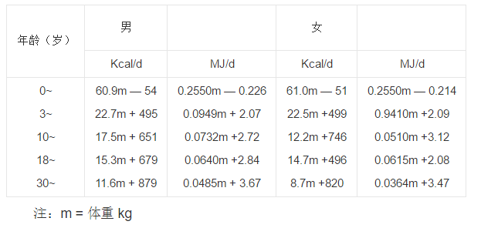

#### 每日饮食报告(dailyReport)9

|  |  |  |  |
| --- | --- | --- | --- |
| 数据项 | 类型 | 取值范围 | 备注 |
| userNo | Varchar(20) |  | 用户名，主键 |
| currentDate | Datetime |  | 日期的，主键 |
| EnergyReport | boolean |  | 能量是否合适 |
| balanceRep | Boolean |  | 三餐是否均衡 |
| HLNutrRep | Boolean |  | 三大营养素的摄入比例是否合理 |
| WLNutrRep | Boolean |  | 微量营养素的摄入是否合理 |
| dailyRate | Numeric |  | 当日饮食评分 |

说明：

需要制定判断是否合理以及当时饮食评分的规则

#### 每日监控数据(dailyMonitor)10

|  |  |  |  |
| --- | --- | --- | --- |
| 数据项 | 类型 | 取值范围 | 备注 |
| userNo | Varchar(20) |  | 用户名，主键 |
| currentDate | Datetime |  | 日期，主键 |
| MPIName | Varchar(40) |  | 监控指标名称,主键 |
| MPIDate | Time |  | 监控时间，主键；对一天只需要输入一次的监控指标，默认为早上8点 |
| MPIMemo | Varchar(40) |  | 监控时间备注，比如早饭前，早饭后等 |
| MPIValue | Numeric |  | 指标值，对血压可以理解为收缩压 |
| MPIValue1 | Numeric |  | 指标值1，对血压可以理解为舒张压 |

说明：

1、一天只需要输入一次的监控指标包括：体重、三围（颈围、腰围、臀围）。

2、一天需要输入多次的监控指标包括：血压、血糖、心率和血氧等，输入时间可以参考天使医生APP来设定为早饭前、早饭后等，将这些时间点的描述自动转化为时间。

### 知识库数据

#### 美国标准营养数据库SR26(FoodNutriSR26)10

|  |  |  |  |
| --- | --- | --- | --- |
| 数据项 | 类型 | 取值范围 | 备注 |
| NDB_No | 文本 | 如01001，长度为5 | 食物编号 |
| Long_Desc | 文本 |  | 食物描述(英文) |

该表中还包含表示营养素的列名，用以下的表格来描述：

| **数据项** | **单位** | **简称** | **营养成分项目** |
| --- | --- | --- | --- |
| 203 | g | PROCNT | Protein |
| 204 | g | FAT | Total lipid (fat) |
| 205 | g | CHOCDF | Carbohydrate, by difference |
| 207 | g | ASH | Ash |
| 208 | kcal | ENERC_KCAL | Energy |
| 209 | g | STARCH | Starch |
| 210 | g | SUCS | Sucrose |
| 211 | g | GLUS | Glucose (dextrose) |
| 212 | g | FRUS | Fructose |
| 213 | g | LACS | Lactose |
| 214 | g | MALS | Maltose |
| 221 | g | ALC | Alcohol, ethyl |
| 255 | g | WATER | Water |
| 257 | g |  | Adjusted Protein |
| 262 | mg | CAFFN | Caffeine |
| 263 | mg | THEBRN | Theobromine |
| 268 | kJ | ENERC_KJ | Energy |
| 269 | g | SUGAR | Sugars, total |
| 287 | g | GALS | Galactose |
| 291 | g | FIBTG | Fiber, total dietary |
| 301 | mg | CA | Calcium, Ca |
| 303 | mg | FE | Iron, Fe |
| 304 | mg | MG | Magnesium, Mg |
| 305 | mg | P | Phosphorus, P |
| 306 | mg | K | Potassium, K |
| 307 | mg | NA | Sodium, Na |
| 309 | mg | ZN | Zinc, Zn |
| 312 | mg | CU | Copper, Cu |
| 313 | µg | FLD | Fluoride, F |
| 315 | mg | MN | Manganese, Mn |
| 317 | µg | SE | Selenium, Se |
| 318 | IU | VITA_IU | Vitamin A, IU |
| 319 | µg | RETOL | Retinol |
| 320 | µg | VITA_RAE | Vitamin A, RAE |
| 321 | µg | CARTB | Carotene, beta |
| 322 | µg | CARTA | Carotene, alpha |
| 323 | mg | TOCPHA | Vitamin E (alpha-tocopherol) |
| 324 | IU | VITD | Vitamin D |
| 325 | µg | ERGCAL | Vitamin D2 (ergocalciferol) |
| 326 | µg | CHOCAL | Vitamin D3 (cholecalciferol) |
| 328 | µg | VITD | Vitamin D (D2 + D3) |
| 334 | µg | CRYPX | Cryptoxanthin, beta |
| 337 | µg | LYCPN | Lycopene |
| 338 | µg | LUT+ZEA | Lutein + zeaxanthin |
| 341 | mg | TOCPHB | Tocopherol, beta |
| 342 | mg | TOCPHG | Tocopherol, gamma |
| 343 | mg | TOCPHD | Tocopherol, delta |
| 344 | mg | TOCTRA | Tocotrienol, alpha |
| 345 | mg | TOCTRB | Tocotrienol, beta |
| 346 | mg | TOCTRG | Tocotrienol, gamma |
| 347 | mg | TOCTRD | Tocotrienol, delta |
| 401 | mg | VITC | Vitamin C, total ascorbic acid |
| 404 | mg | THIA | Thiamin |
| 405 | mg | RIBF | Riboflavin |
| 406 | mg | NIA | Niacin |
| 410 | mg | PANTAC | Pantothenic acid |
| 415 | mg | VITB6A | Vitamin B-6 |
| 417 | µg | FOL | Folate, total |
| 418 | µg | VITB12 | Vitamin B-12 |
| 421 | mg | CHOLN | Choline, total |
| 428 | µg | MK4 | Menaquinone-4 |
| 429 | µg | VITK1D | Dihydrophylloquinone |
| 430 | µg | VITK1 | Vitamin K (phylloquinone) |
| 431 | µg | FOLAC | Folic acid |
| 432 | µg | FOLFD | Folate, food |
| 435 | µg | FOLDFE | Folate, DFE |
| 454 | mg | BETN | Betaine |
| 501 | g | TRP_G | Tryptophan |
| 502 | g | THR_G | Threonine |
| 503 | g | ILE_G | Isoleucine |
| 504 | g | LEU_G | Leucine |
| 505 | g | LYS_G | Lysine |
| 506 | g | MET_G | Methionine |
| 507 | g | CYS_G | Cystine |
| 508 | g | PHE_G | Phenylalanine |
| 509 | g | TYR_G | Tyrosine |
| 510 | g | VAL_G | Valine |
| 511 | g | ARG_G | Arginine |
| 512 | g | HISTN_G | Histidine |
| 513 | g | ALA_G | Alanine |
| 514 | g | ASP_G | Aspartic acid |
| 515 | g | GLU_G | Glutamic acid |
| 516 | g | GLY_G | Glycine |
| 517 | g | PRO_G | Proline |
| 518 | g | SER_G | Serine |
| 521 | g | HYP | Hydroxyproline |
| 573 | mg |  | Vitamin E, added |
| 578 | µg |  | Vitamin B-12, added |
| 601 | mg | CHOLE | Cholesterol |
| 605 | g | FATRN | Fatty acids, total trans |
| 606 | g | FASAT | Fatty acids, total saturated |
| 607 | g | F4D0 | 4:0 |
| 608 | g | F6D0 | 6:0 |
| 609 | g | F8D0 | 8:0 |
| 610 | g | F10D0 | 10:0 |
| 611 | g | F12D0 | 12:0 |
| 612 | g | F14D0 | 14:0 |
| 613 | g | F16D0 | 16:0 |
| 614 | g | F18D0 | 18:0 |
| 615 | g | F20D0 | 20:0 |
| 617 | g | F18D1 | 18:1 undifferentiated |
| 618 | g | F18D2 | 18:2 undifferentiated |
| 619 | g | F18D3 | 18:3 undifferentiated |
| 620 | g | F20D4 | 20:4 undifferentiated |
| 621 | g | F22D6 | 22:6 n-3 (DHA) |
| 624 | g | F22D0 | 22:0 |
| 625 | g | F14D1 | 14:1 |
| 626 | g | F16D1 | 16:1 undifferentiated |
| 627 | g | F18D4 | 18:4 |
| 628 | g | F20D1 | 20:1 |
| 629 | g | F20D5 | 20:5 n-3 (EPA) |
| 630 | g | F22D1 | 22:1 undifferentiated |
| 631 | g | F22D5 | 22:5 n-3 (DPA) |
| 636 | mg | PHYSTR | Phytosterols |
| 638 | mg | STID7 | Stigmasterol |
| 639 | mg | CAMD5 | Campesterol |
| 641 | mg | SITSTR | Beta-sitosterol |
| 645 | g | FAMS | Fatty acids, total monounsaturated |
| 646 | g | FAPU | Fatty acids, total polyunsaturated |
| 652 | g | F15D0 | 15:0 |
| 653 | g | F17D0 | 17:0 |
| 654 | g | F24D0 | 24:0 |
| 662 | g | F16D1T | 16:1 t |
| 663 | g | F18D1T | 18:1 t |
| 664 | g | F22D1T | 22:1 t |
| 665 | g |  | 18:2 t not further defined |
| 666 | g |  | 18:2 i |
| 669 | g | F18D2TT | 18:2 t,t |
| 670 | g | F18D2CLA | 18:2 CLAs |
| 671 | g | F24D1C | 24:1 c |
| 672 | g | F20D2CN6 | 20:2 n-6 c,c |
| 673 | g | F16D1C | 16:1 c |
| 674 | g | F18D1C | 18:1 c |
| 675 | g | F18D2CN6 | 18:2 n-6 c,c |
| 676 | g | F22D1C | 22:1 c |
| 685 | g | F18D3CN6 | 18:3 n-6 c,c,c |
| 687 | g | F17D1 | 17:1 |
| 689 | g | F20D3 | 20:3 undifferentiated |
| 693 | g | FATRNM | Fatty acids, total trans-monoenoic |
| 695 | g | FATRNP | Fatty acids, total trans-polyenoic |
| 696 | g | F13D0 | 13:0 |
| 697 | g | F15D1 | 15:1 |
| 851 | g | F18D3CN3 | 18:3 n-3 c,c,c (ALA) |
| 852 | g | F20D3N3 | 20:3 n-3 |
| 853 | g | F20D3N6 | 20:3 n-6 |
| 855 | g | F20D4N6 | 20:4 n-6 |
| 856 | g |  | 18:3i |
| 857 | g | F21D5 | 21:5 |
| 858 | g | F22D4 | 22:4 |
| 859 | g | F18D1TN7 | 18:1-11t (18:1t n-7) |

说明：

上表中所列出的营养素的单位为国际标准单位，其他数据表中的单位和本表中的单位有冲突的，以本表中的为准。

#### 香港标准营养数据数据库(chineseFoodNutriFromHK)11

说明：本表中的数据来自香港食环署，根据香港食环署的声明，该表的数据综合了很多来源的数据。本表中的FoodName 字段和FoodNutriSR26表的Long_Desc字段对应，可联查在该表中不存在的营养素数据。

|  |  |  |  |
| --- | --- | --- | --- |
| 数据项 | 类型 | 取值范围 | 备注 |
| GroupID | varchar(10) |  | 食物分组编号，数据来自表 |
| FoodID | varchar(30) |  | 食物名称，主键 |
| FoodChineseName | varchar(255) |  | 食物中文名称 |
| FoodName | varchar(255) |  | 食物英文名称，和FoodNutriSR26表的Long_Desc字段对应 |
| FoodAlias | varchar(255), |  | 食物别名 |
| DataSource | varchar(4) | A:美国农业部辖下的营养素资料实验室 (SR22)  B: 中国疾病预防控制中心辖下的营养与食品安全所 (CFC2002Ed2)  C: 食物安全中心辖下的食物研究化验所 (FRL)  D: 澳洲新西兰食品标准管理局 (NUTTAB2006)  E: 泰国国立玛希隆大学营养学学院 (FCD2002) | 数据来源 |
| FoodableWeight | varchar(30) | 一般是100克,也有不是100克的 | 可使用部分 |
| Energy | numeric |  | 能量，单位为千卡（大卡），千卡 (1千卡 = 4.18 千焦)。 |
| Water | Numeric |  | 水分，单位为克 |
| Protein | Numeric |  | 蛋白质，单位为克 |
| Carbohydrate | Numeric |  | 碳水化合物，单位为克 |
| Fat | Numeric |  | 脂肪，单位为克 |
| Fiber | Numeric |  | 膳食纤维，单位为克 |
| Sugar | Numeric |  | 糖，单位为克 |
| SaturatedFat | numeric |  | 饱和脂肪，单位为克 |
| UnSaturatedFat | Numeric |  | 不饱和脂肪，单位为克 |
| Cholesterol | Numeric |  | 胆固醇，单位为毫克 |
| CalciumCa | Numeric |  | 钙含量，单位为毫克 |
| CopperCu | Numeric |  | 铜含量，单位为毫克 |
| IronFe | Numeric |  | 铁含量，单位为毫克 |
| MagnesiumMg | Numeric |  | 镁含量，单位为毫克 |
| ManganeseMn | Numeric |  | MN含量，单位为毫克 |
| PhosphorP | Numeric |  | 磷含量，单位为毫克 |
| KaliumK | Numeric |  | K含量，单位为毫克 |
| SodiumNa | Numeric |  | 钠含量，单位为毫克 |
| ZincZn | Numeric |  | 锌含量，单位为毫克 |
| VitaminA | Numeric |  | 维生素A含量，单位为毫克 |
| VitaminB1 | Numeric |  | 维生素B1含量，单位为毫克 |
| VitaminB2 | Numeric |  | 维生素B2含量，单位为毫克 |
| VitaminE | Numeric |  | 维生素E含量，单位为毫克 |
| VitaminC | Numeric |  | 维生素C含量，单位为毫克 |
| updatedFlag | Varchar(1) |  | 更新标志，临时使用 |

#### 香港标准营养数据-食品分类(chineseFoodGroup)12

|  |  |  |  |
| --- | --- | --- | --- |
| 数据项 | 类型 | 取值范围 | 备注 |
| GroupID | varchar(10) |  | 食物分组编号，数据来自表 |
| ChineseGroupName | varchar(255) |  | 分组名称 |
| GroupName | varchar(255) |  | 分组名称-一般和ChineseGroupName相同 |

#### 国内标准营养数据(chineseFoodNutri)13

数据来源：中国食物成分表2012年修正版

|  |  |  |  |
| --- | --- | --- | --- |
| 数据项 | 类型 | 取值范围 | 备注 |
| FoodName | TEXT |  | 食品名称 |
| FoodableWeight | NUMERIC | 100 | 可食用部分，注意和香港营养数据库可食用部分的差别 |
| Energy | INTEGER |  | 能量。单位为千卡（大卡），千卡 (1千卡 = 4.18 千焦)。 |
| Water | Numeric |  | 水分，单位为克 |
| Protein | Numeric |  | 蛋白质，单位为克 |
| Carbohydrate | Numeric |  | 碳水化合物，单位为克 |
| Fat | Numeric |  | 脂肪，单位为克 |
| Fiber | Numeric |  | 膳食纤维，单位为克 |
| Cholesterol | Numeric |  | 胆固醇，单位为毫克 |
| CalciumCa | Numeric |  | 钙含量，单位为毫克 |
| IronFe | Numeric |  | 铁含量，单位为毫克 |
| SodiumNa | Numeric |  | 钠含量，单位为毫克 |
| ZincZn | Numeric |  | 锌含量，单位为毫克 |
| VitaminA | Numeric |  | 维生素A含量，单位为毫克 |
| VitaminB1 | Numeric |  | 维生素B1含量，单位为毫克 |
| VitaminB2 | Numeric |  | 维生素B2含量，单位为毫克 |
| VitaminC | Numeric |  | 维生素C含量，单位为毫克 |
| Niacin | Numeric |  | 烟酸含量，单位为毫克 |

#### 食品营养成分表(chineseDietNutriFromBH)14

数据来源：薄荷网，天天美食

|  |  |  |  |  |
| --- | --- | --- | --- | --- |
| 数据项 | 类型 | | 取值范围 | 备注 |
| GroupID | varchar(30) | |  | 食品分类，主键 |
| DietID | varchar(30) | |  | 食品编号，主键 |
| DietChineseName | varchar(255) | |  | 食品中文名称 |
| DietName | NUMERIC | |  | 食品名称，暂时未使用，为国外食品准备 |
| DietType | varchar(255) | |  | 食品类型，暂时未使用 |
| DietWeight | varchar(30), | |  | 可食用部分.无数据时默认为每100克 |
| Energy | Numeric | |  | 能量。单位为千卡（大卡），千卡 (1千卡 = 4.18 千焦)。 |
| Protein | Numeric | |  | 蛋白质，单位为克 |
| Carbohydrate | Numeric | |  | 碳水化合物，单位为克 |
| Fat | Numeric | |  | 脂肪，单位为克 |
| Fiber | Numeric | |  | 膳食纤维，单位为克 |
| Sugar | Numeric | |  | 糖，单位为克 |
| VitaminA | Numeric | |  | 维生素A含量，单位为毫克 |
| VitaminB1 | Numeric | |  | 维生素B1含量，单位为毫克 |
| VitaminB2 | Numeric | |  | 维生素B2含量，单位为毫克 |
| VitaminE | Numeric | |  | 维生素E含量，单位为毫克 |
| VitaminC | Numeric | |  | 维生素C含量，单位为毫克 |
| Cholesterol | Numeric | |  | 胆固醇，单位为毫克 |
| CalciumCa | Numeric | |  | 钙含量，单位为毫克 |
| CopperCu | Numeric | |  | 铜含量，单位为毫克 |
| IronFe | Numeric | |  | 铁含量，单位为毫克 |
| MagnesiumMg | Numeric | |  | 镁含量，单位为毫克 |
| ManganeseMn | Numeric | |  | MN含量，单位为毫克 |
| PhosphorP | Numeric | |  | 磷含量，单位为毫克 |
| KaliumK | Numeric | |  | K含量，单位为毫克 |
| SodiumNa | Numeric | |  | 钠含量，单位为毫克 |
| ZincZn | Numeric | |  | 锌含量，单位为毫克 |
| SeleniumSe | Numeric | |  | 硒含量，单位为毫克 |
| DietSteps | nvarchar(8000) | |  | 食品烹饪步骤 |
| Meterial | nvarchar(8000) | | 一般情况下原材料部分不是很规范。系统根据食品的原材料自动计算食品中各营养素含量 | 食品原材料。内容例子为：山药 50.0g 银耳(干) 10.0g 百合 10.0g 小米 50.0g 稻米 100.0g 饮用水 1220.0g |
| ImageSrc | TEXT | |  | 食品图片的下载地址，在获取数据时已经将食品图片下载到本地 |
| FoodType | Varhchar(1) | A-E。字母数字越大表示越不健康。 | | 食品健康类型（红绿灯） |
| FoodUnit | Varchar(10) |  | | 食品常用计量单位 |
| cookType | Varchar(255) | |  | 食品烹饪类型。如：**炒：**炒是使用最广泛的一种烹调方法，用油量的高低决定热量高低，从而影响其在减肥期间的适宜程度，减肥期间推荐清淡少油的清炒菜肴 |

#### 各营养素的定义和功用

来源：http://www.cfs.gov.hk/sc_chi/nutrient/nutrientc.php#carbohydrate

|  |  |
| --- | --- |
| |  | | --- | | **定义及功用** | |
| |  |  |  |  |  |  | | --- | --- | --- | --- | --- | --- | | 营养素 | 描述 | 参考值* | | | 食物来源 | | 能量 (卡路里) | • 卡路里是量度能量的单位。  • 把 1 克水的温度提高摄氏 1 度，便需要 1 卡路里的热能。  • 1 000卡路里相等于 1 千卡(kcal)；千卡是量度食物能量的常用单位。  • 在评估健康的人每日所需的能量时，应考虑年龄、性别、体重及活动量等因素。 | 年龄 | 男性 | 女性 |  | | (岁) | (千卡)(以每天计) | | | 18-29.9  30-59.9  ≥ 60 | 2400  2350  1950 | 1900  1850  1700 | | **注:**  以上数值是基于男性的体重为 65 公斤，女性的体重为 55 公斤，两者均是低活动量。[1](http://www.cfs.gov.hk/sc_chi/nutrient/nutrientc.php#remark1)  以下人士对能量的需求或需调整：  需控制体重的人士；  活动量较高的人士；  孕妇或授乳期间的妇女；以及  身体不适，患慢性病或手术后康复的人。 | | | |  |  |  | | |  | | 营养素 | 描述 | 参考值* | | | 食物来源 | | 蛋白质 | • 蛋白质主要用作促进人体生长发育和修补身体组织。  • 当人体摄取的能量不足，蛋白质会分解，以释放能量供应身体所需，因而可能引致蛋白质能量营养不良。  • 1 克蛋白质提供 4 千卡的能量。 | • 摄取量应为人体每天所需能量的 10% 至 15%。[1](http://www.cfs.gov.hk/sc_chi/nutrient/nutrientc.php#remark1) 注:   1. 每天每公斤体重摄入0.83克蛋白质，估计将符合大多数 (97.5%) 健康成人人口的要求。[3](http://www.cfs.gov.hk/sc_chi/nutrient/nutrientc.php#remark3) | | | • 肉类  • 奶类  • 蛋类  • 豆类 | |  |  |  | | |  | | 营养素 | 描述 | 参考值* | | | 食物来源 | | 碳水化合物 | • 碳水化合物是日常饮食中能量的主要来源，也是提供能量来源的首选。  • 1 克碳水化合物提供 4 千卡能量。  • 当人体从膳食中摄取足够的碳水化合物，蛋白质便会留作人体生长发育和修补身体组织之用。  • 碳水化合物主要可分为单糖、双糖和复合碳水化合物(淀粉及膳食纤维)三类。 | • 摄取量应为人体每天所需能量的 55% 至 75%。[2](http://www.cfs.gov.hk/sc_chi/nutrient/nutrientc.php#remark2),[4](http://www.cfs.gov.hk/sc_chi/nutrient/nutrientc.php#remark4)。 注:   1. 在2007年世卫及粮农组织的Scientific Update中，接受下限为约总能量的50%。[4](http://www.cfs.gov.hk/sc_chi/nutrient/nutrientc.php#remark4) | | | 单糖及双糖︰  糖类  糖浆  蜜糖  糖蜜  复合碳水化合物︰  谷物、谷粒及两者的制品(如稻米)  含大量淀粉质的蔬菜(如马铃薯) | |  |  |  | | |  | | 营养素 | 描述 | 参考值* | | | 食物来源 | | 脂肪 | • 脂肪的学名为甘油三酸酯，属于脂质类。  • 脂肪是高能量的来源，每克脂肪可提供 9 千卡能量。  • 脂肪负责运送脂溶性维他命 (即维他命A、D、E 及 K)。  • 脂肪可防止人体在严寒的环境下损失能量，也保护体内器官免受震荡。  • 脂肪可根据其化学结构分为[饱和脂肪](http://www.cfs.gov.hk/sc_chi/nutrient/nutrientc.php#saturated_fat)及不饱和脂肪。  • 不饱和脂肪可再细分为单元及多元不饱和脂肪。  • 摄取过量脂肪会增加患上多种疾病(如心脏病、肥胖症、高血压、糖尿病及某些癌症)的风险。 | • 成人的摄取量应为人体每天所需能量的 20% 至 35%。[5](http://www.cfs.gov.hk/sc_chi/nutrient/nutrientc.php#remark5) 注:   1. 要预防非传染性疾病，摄取量应为总能量的 15% 至 30%。[2](http://www.cfs.gov.hk/sc_chi/nutrient/nutrientc.php#remark2) | | | • 煮食油脂和煮食油  • 牛油∕黄油  • 植物牛油∕人造黄油  • 沙律酱  • 煎炸食品  • 高脂肪动物制品 | |  |  |  | | |  | | 营养素 | 描述 | 参考值* | | | 食物来源 | | 膳食纤维 | • 膳食纤维是植物中不能为人体所消化的部分。  • 一般分为可溶性纤维和不可溶性纤维两大类。  • 膳食纤维十分重要，既可促进肠胃健康，又有其它健康益处。 | • 每天的摄取量应不少于25克。[2](http://www.cfs.gov.hk/sc_chi/nutrient/nutrientc.php#remark2) | | | • 谷物  • 蔬菜  • 水果 | |  |  |  | | |  | | 营养素 | 描述 | 参考值* | | | 食物来源 | | 糖 | • 糖是简单碳水化合物，严格来说，是指单糖和双糖。  • 糖是能量的来源。 | • 游离糖的摄取应不超过人体每天所需能量的 10%。[2](http://www.cfs.gov.hk/sc_chi/nutrient/nutrientc.php#remark2),[4](http://www.cfs.gov.hk/sc_chi/nutrient/nutrientc.php#remark4) 注:   1. 游离糖是指制造商、厨师或消费者在食物添加的所有单糖和双糖，以及蜜糖、糖浆及果汁天然含有的糖。 | | | • 蜜糖  • 糖浆  • 糖蜜 | |  |  |  | | |  | | 营养素 | 描述 | 参考值* | | | 食物来源 | | 饱和脂肪 | • 饱和脂肪是脂肪的一种。  • 在室温下的饱和脂肪呈固体状态。  • 摄取过量饱和脂肪会增加患心脏病的风险。 | • 摄取量应不超过人体每天所需能量的 10%。[2](http://www.cfs.gov.hk/sc_chi/nutrient/nutrientc.php#remark2),[5](http://www.cfs.gov.hk/sc_chi/nutrient/nutrientc.php#remark5) | | | • 猪油  • 牛油∕黄油  • 动物脂肪  • 椰油  • 氢化植物油 | |  |  |  | | |  | | 营养素 | 描述 | 参考值* | | | 食物来源 | | 反式脂肪 | • 反式脂肪又称为反式脂肪酸。  • 当呈液体状态的油经过氢化过程转化为固体时，便会形成反式脂肪。  • 牛和羊的奶和脂肪天然含有小量反式脂肪。  • 摄取过量反式脂肪会增加患心脏病的风险。 | • 摄取量应不超过人体每天所需能量的 1%。[2](http://www.cfs.gov.hk/sc_chi/nutrient/nutrientc.php#remark2),[5](http://www.cfs.gov.hk/sc_chi/nutrient/nutrientc.php#remark5) | | | • 氢化植物油  • 植物牛油∕人造黄油  • 起酥油  • 使用部分氢化植物油作为原料的食品(如酥皮)λ | |  |  |  | | |  | | 营养素 | 描述 | 参考值* | | | 食物来源 | | 胆固醇 | • 胆固醇是一种固醇；固醇则属于脂质类。  • 只有动物才含有胆固醇。  • 胆固醇是制造维他命D、胆汁和一些荷尔蒙的成分之一。  • 高脂食物的胆固醇含量不一定高。相反地，一些低脂食物的胆固醇含量也相当高，例如蛋类、鱿鱼。λ | • 每天摄取量以 300 毫克为限。[2](http://www.cfs.gov.hk/sc_chi/nutrient/nutrientc.php#remark2),[5](http://www.cfs.gov.hk/sc_chi/nutrient/nutrientc.php#remark5)。 注:   1. 在血液和组织中的胆固醇有两个来源: 饮食和内源性合成。[2](http://www.cfs.gov.hk/sc_chi/nutrient/nutrientc.php#remark2) | | | • 蛋黄  • 动物内脏  • 软件动物  • 鱿鱼  • 墨鱼  • 猪油  • 动物脂肪 | |  |  |  | | |  | | 营养素 | 描述 | 参考值* | | | 食物来源 | | 钙 | • 钙是人体必需的矿物质，具有巩固骨骼的功能。  • 在神经传送、肌肉收缩和血液凝结方面，钙亦扮演重要的角色。 | • 成人每天的摄取量应不少于 1000 毫克。[6](http://www.cfs.gov.hk/sc_chi/nutrient/nutrientc.php#remark6) | | | • 奶及奶类产品  • 绿叶蔬菜  • 可连骨吃的鱼  • 大豆  • 豆腐 | |  |  |  | | |  | | 营养素 | 描述 | 参考值* | | | 食物来源 | | 铜 | • 铜是构成人体内酶和蛋白质的必需成分  • 铜亦在不少代谢反应中发挥作用。 | • 成年女性: 每天的摄取量应不少于 1.15 毫克和不超过 10.0 毫克。  • 成年男性: 每天的摄取量应不少于 1.35 毫克和不超过 12.0 毫克。[7](http://www.cfs.gov.hk/sc_chi/nutrient/nutrientc.php#remark7) | | | • 海鲜  • 动物内脏  • 豆类  • 坚果 | |  |  |  | | |  | | 营养素 | 描述 | 参考值* | | | 食物来源 | | 铁 | • 在输送和贮存氧等新陈代谢功能中，铁是不可或缺的。  • 如未能从饮食中摄取足够的铁，可能导致缺铁性贫血。 | • 成年女性: 每天的摄取量应不少于 24.5 毫克。  • 成年男性每天的摄取量应不少于 11.4 毫克。[6](http://www.cfs.gov.hk/sc_chi/nutrient/nutrientc.php#remark6) 注:   1. 计算以上数值时，是假设一日两主餐中有适量的鱼或肉，即铁的生物可用率属于中等。[6](http://www.cfs.gov.hk/sc_chi/nutrient/nutrientc.php#remark6) | | | • 肝脏及动物内脏  • 牛肉  • 谷物  • 豆类 | |  |  |  | | |  | | 营养素 | 描述 | 参考值* | | | 食物来源 | | 镁 | • 镁在蛋白质合成、酶的作用、正常肌肉收缩、神经传送和保持骨骼健康方面扮演重要的角色。 | • 成年女性: 每天的摄取量应不少于 220 毫克；成年男性每天的摄取量应不少于 260 毫克。[6](http://www.cfs.gov.hk/sc_chi/nutrient/nutrientc.php#remark6) | | | • 绿色蔬菜  • 坚果  • 豆类  • 介贝类水产 | |  |  |  | | |  | | 营养素 | 描述 | 参考值* | | | 食物来源 | | 锰 | • 锰有助加强酶的功能。 | • 世卫及粮农组织未有摄入量安全范围的建议。[6](http://www.cfs.gov.hk/sc_chi/nutrient/nutrientc.php#remark6),[7](http://www.cfs.gov.hk/sc_chi/nutrient/nutrientc.php#remark7) | | | • 未精制的谷物  • 坚果  • 叶菜  • 茶 | |  |  |  | | |  | | 营养素 | 描述 | 参考值* | | | 食物来源 | | 磷 | • 磷是人体必需的元素，有助调节人体的酸碱平衡。  • 磷对于骨骼的生长和制造细胞亦十分重要。 | • 世卫及粮农组织未有摄入量安全范围的建议。[6](http://www.cfs.gov.hk/sc_chi/nutrient/nutrientc.php#remark6),[7](http://www.cfs.gov.hk/sc_chi/nutrient/nutrientc.php#remark7) | | | • 奶及奶类产品  • 肉类  • 鱼类  • 经加工处理食物 | |  |  |  | | |  | | 营养素 | 描述 | 参考值* | | | 食物来源 | | 钾 | • 钾是人体必需的元素，负责保持人体内的电解质平衡和细胞功能正常。  • 摄取足够的钾可降低血压和减低中风的风险。  • 每天进食足够的蔬菜水果，可以摄取足够的钾。 | • 每天 2.7 克至 3.1 克(70毫克分子量 至 80 毫克分子量)。[2](http://www.cfs.gov.hk/sc_chi/nutrient/nutrientc.php#remark2) | | | • 马铃薯  • 水果  • 蔬菜  • 奶及奶类产品  • 坚果 | |  |  |  | | |  | | 营养素 | 描述 | 参考值* | | | 食物来源 | | 钠 | • 钠是人体内的主要电解质。  • 钠能使细胞外液保持平衡。  • 摄取过量的钠会增加患高血压的风险。 | • 每天不要摄取超过2000 毫克 (即5克盐)。[2](http://www.cfs.gov.hk/sc_chi/nutrient/nutrientc.php#remark2) | | | • 盐  • 豉油  • 加工处理食物 | |  |  |  | | |  | | 营养素 | 描述 | 参考值* | | | 食物来源 | | 锌 | • 锌是有助生长、发展和睪丸发育成熟的必需元素。  • 锌对于神经功能、伤口愈合和维持人体的免疫系统十分重要。 | • 成年女性: 每天的摄取量应不少于 4.9 毫克和不超过 35 毫克。  • 成年男性: 每天的摄取量应不少于 7.0 毫克和不超过 45 毫克。[6](http://www.cfs.gov.hk/sc_chi/nutrient/nutrientc.php#remark6),[7](http://www.cfs.gov.hk/sc_chi/nutrient/nutrientc.php#remark7) 注:   1. 计算以上数值时，是假设日常进食含有动物或鱼的蛋白质的混合饮食，即锌的生物可用率属于中等。[6](http://www.cfs.gov.hk/sc_chi/nutrient/nutrientc.php#remark6),[7](http://www.cfs.gov.hk/sc_chi/nutrient/nutrientc.php#remark7) | | | • 瘦红肉  • 全谷物  • 豆类 | |  |  |  | | |  | | 营养素 | 描述 | 参考值* | | | 食物来源 | | 维他命 C | • 维他命 C是水溶性的维他命。  • 如未能从饮食中摄取足够维他命C，可能导致坏血病。  • 维他命 C有助铁的吸收。 | • 成人每天的摄取量应不少于 45 毫克。[6](http://www.cfs.gov.hk/sc_chi/nutrient/nutrientc.php#remark6) | | | • 水果  • 蔬菜 | |  |  |  | | |  | | 营养素 | 描述 | 参考值* | | | 食物来源 | | 碘 | • 碘是制造甲状腺激素的必需营养素，对维持正常的甲状腺功能和促进人体生长发育十分重要。  • 膳食碘不足可导致一系列的健康不良影响，包括甲状腺肿大，甲状腺功能低下等。 | • 成人每天的摄取量应不少于 150 微克和不超过1000微克。[6](http://www.cfs.gov.hk/sc_chi/nutrient/nutrientc.php#remark6),[7](http://www.cfs.gov.hk/sc_chi/nutrient/nutrientc.php#remark7) | | | • 藻类  • 海产类  • 奶及奶类产品  • 蛋及蛋类产品  • 碘盐 | |  |  |  | | |  | | 营养素 | 描述 | 参考值* | | | 食物来源 | | 酒精 | • 酒精具有高能量密度。1克酒精提供7千卡能量。  • 摄入过量的酒精可能增加一些健康风险，包括心脏病、骨质疏松症、某些癌症。 | • 世卫不推荐饮用酒精饮料。如果饮用，每天不应超过2个单位。[2](http://www.cfs.gov.hk/sc_chi/nutrient/nutrientc.php#remark2) 注:   1. 1个单位相当于约10克酒精，并由一杯啤酒，葡萄酒或烈酒所提供。[2](http://www.cfs.gov.hk/sc_chi/nutrient/nutrientc.php#remark2) | | | • 啤酒  • 葡萄酒  • 烈酒  • 由水果、大麦、黑麦等材料经酵母发酵而成的其它酒精饮品。 | | [上 一 页](javascript:history.back()) |  |  | | | [返 回 页 首](http://www.cfs.gov.hk/sc_chi/nutrient/nutrientc.php) |      |  |  | | --- | --- | | **备注** | | | * | 以上所列数值仅供参考。个别人士如有营养素摄取量方面的疑问或有任何特别需要，请征询营养师或有关的专业医护人员。 | | 1 | 联合国大学、世界卫生组织、联合国粮食及农业组织: Human energy requirements: Report of a Joint FAO/WHO/UNU Expert Consultation。罗马：联合国大学/世卫/粮农组织，2004年。 | | 2 | 世界卫生组织:《膳食、营养和慢性疾病预防: 世界卫生组织和粮农组织联合专家磋商会报告》。日内瓦：世卫，2003年。 | | 3 | 世界卫生组织、联合国大学、联合国粮食及农业组织: Protein and amino acid requirements in human nutrition: Report of a joint FAO/WHO/UNU expert consultation。日内瓦：世卫，2007年。 | | 4 | Mann J et al. FAO/WHO Scientific update on carbohydrates in human nutrition: Conclusions. European Journal of Clinical Nutrition, 61(Suppl 1), S132S137; 2007. | | 5 | 联合国粮食及农业组织: Fats and fatty acids in human nutrition: Report of an expert consultation。罗马：粮农组织，2010年。 | | 6 | 世界卫生组织、联合国粮食及农业组织: Vitamin and mineral requirements in human nutrition. Second edition。曼谷:世卫/粮农组织，2004年。 | | 7 | 世界卫生组织: Trace elements in human nutrition and health。日内瓦：世界卫生组织，1996年。 | |

#### 标准体重表(stardardWeight)15

数据来源：中国食物成分表2012年修正版

说明：该表中的数据还没有录入完成

|  |  |  |  |
| --- | --- | --- | --- |
| 数据项 | 类型 | 取值范围 | 备注 |
| sex | INTEGER | 1-男；2-女 | 性别 |
| age | INTEGER | 0-200 | 年龄 |
| Height | INTEGER | 0-300 | 身高，以厘米表示 |
| stardardWeight | NUMERIC |  | 标准体重，单位公斤 |

#### 内地居民膳食参考摄入量（stardardNutrValue）16

数据来源：(1)　营养师学院APP。相关数据已经下载为图片

　（）http://www.fao.org/docrep/007/y5686e/y5686e08.htm#bm08。联合国大学、世界卫生组织、联合国粮食及农业组织: Human energy requirements: Report of a Joint FAO/WHO/UNU Expert Consultation。罗马：联合国大学/世卫/粮农组织，2004年

|  |  |  |  |
| --- | --- | --- | --- |
| 数据项 | 类型 | 取值范围 | 备注 |
| ageStart | Numeric | 0、0.6、1、3、6、10、13、18、49、64、79以及80以上 | 两个字段组合成0-6个月、7-12个月、1-3岁、4-6岁、7-10岁、11-13岁、14-18岁、19-49岁、50-64岁、65-80岁和80岁以上 |
| ageEnd | Numeric | 0.6、1、3、6、10、13、18、49、64、79以及80以上 |  |
| NutrNo | Varchar(5) |  | 营养素编号 |
| NutrName | Varchar(20) |  | 营养素名称 |
| NutrList | Varchar(10) |  | 营养素单位 |
| NutrValueType | Integer | 0-固定值，1-范围 | 营养素数值计量类型。当NutrValueType为0时，NutrValue字段有效；当NutrValueType为1时，NutrValueStart和NutrValueEnd有效。 |
| NutrValueRNI | Numeric |  | 营养素值参考摄入量(RNI) |
| NutrValueUL | Numeric |  | 营养素值最高摄入量(UL) |
| NutrValueStart | Numeric |  | 营养素值范围1 |
| NutrValueEnd | Numeric |  | 营养素值范围2 |
| PAL | Integer | 0-不适用  1-轻活动水平(1.5)  2-中活动水平(1.75)  3-重活动水平(2) | 身体活动水平 |

说明：

(1) 在录入数据中需要将 %E(按照摄入能量的百分比例来就算)的营养素含量换算为的该营养素的含量，换算方法参考各营养素和能量的转换，1g 蛋白质 = 4千卡能量; 1g 碳水化合物 = 4千卡能量;1g糖 = 4千卡能量; 1g 脂肪 = 9千卡能量; 1g 酒精 = 7千卡能量;

(2) 在录入数量时，能量单位为MJ（兆焦耳），1MJ = 239千卡。

#### 内地居民膳食参考摄入量 数据（图片格式）--一般居民

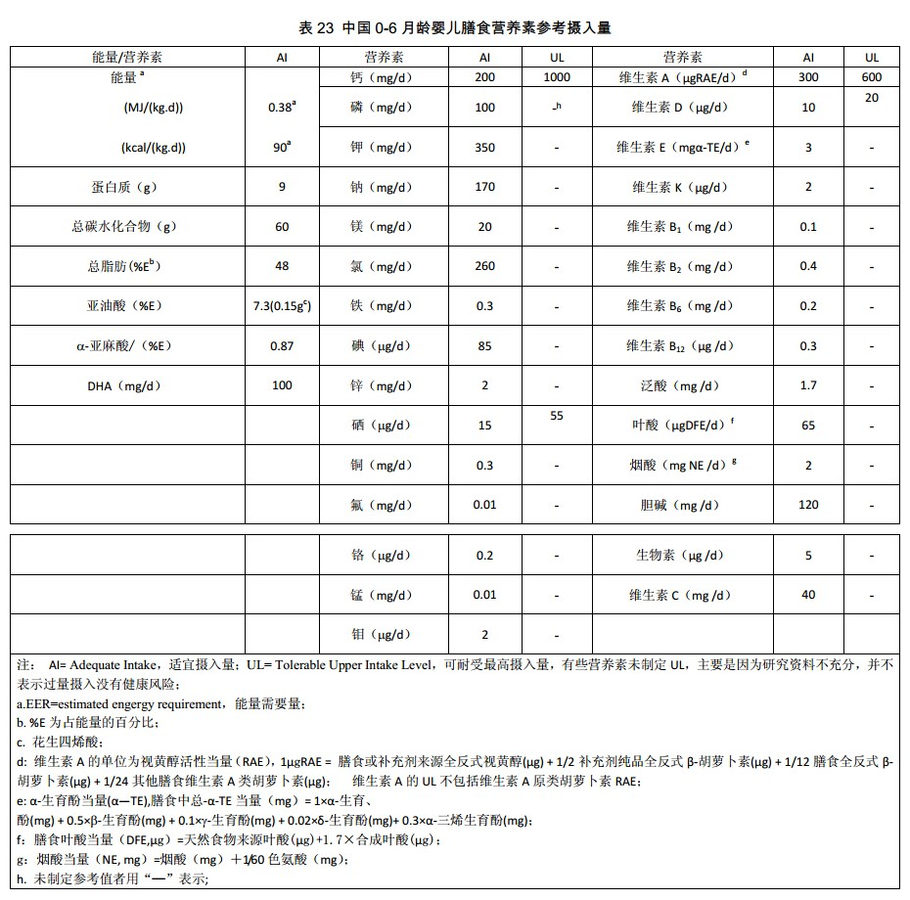

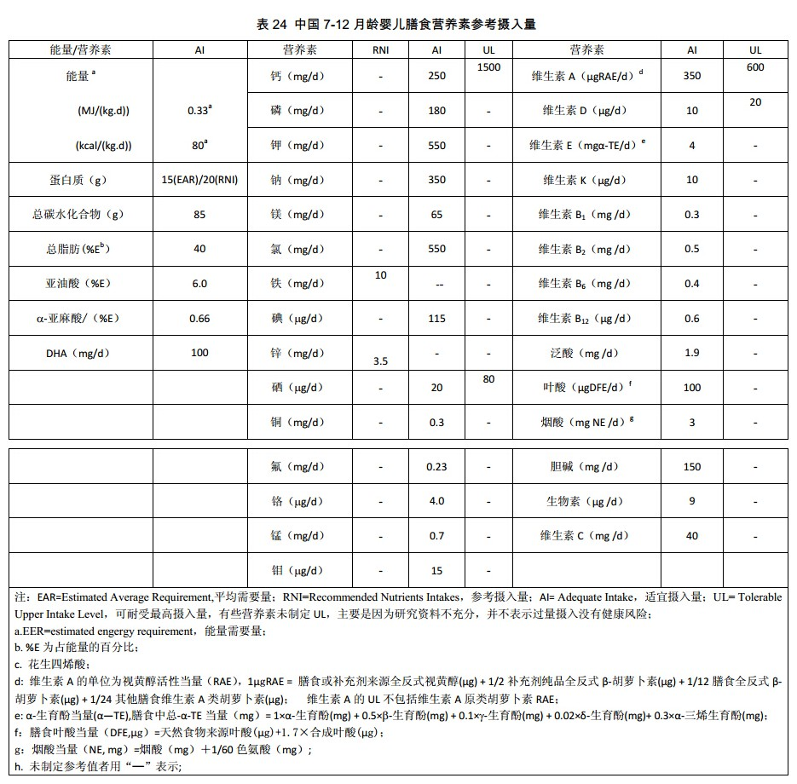

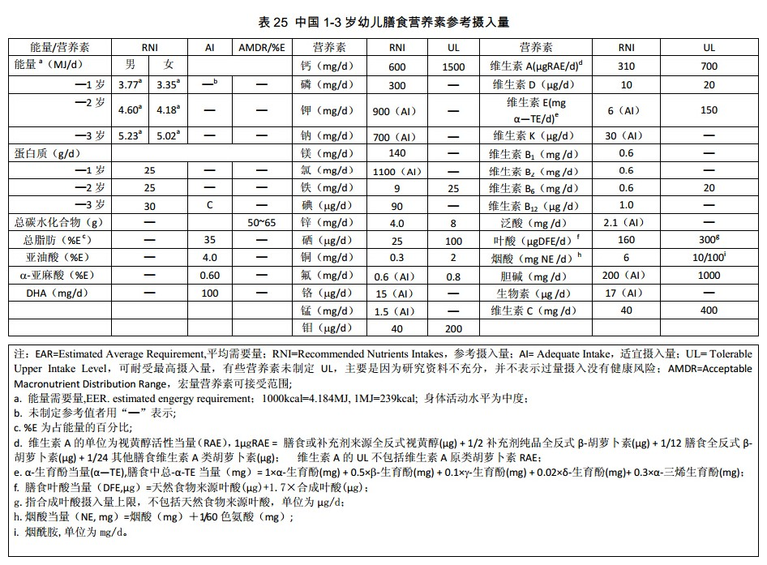

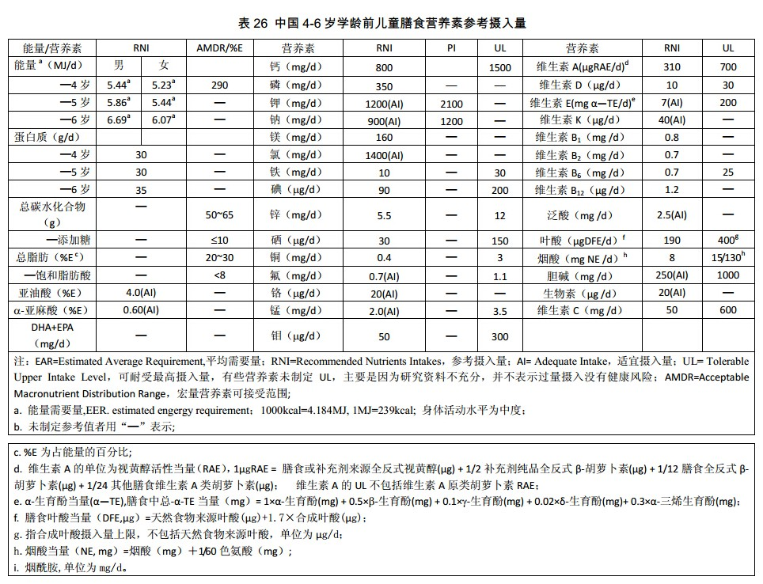

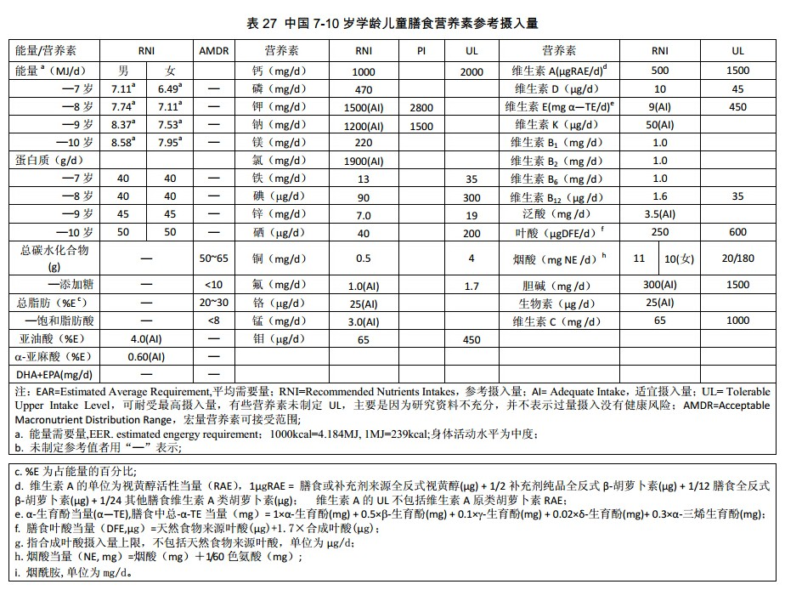

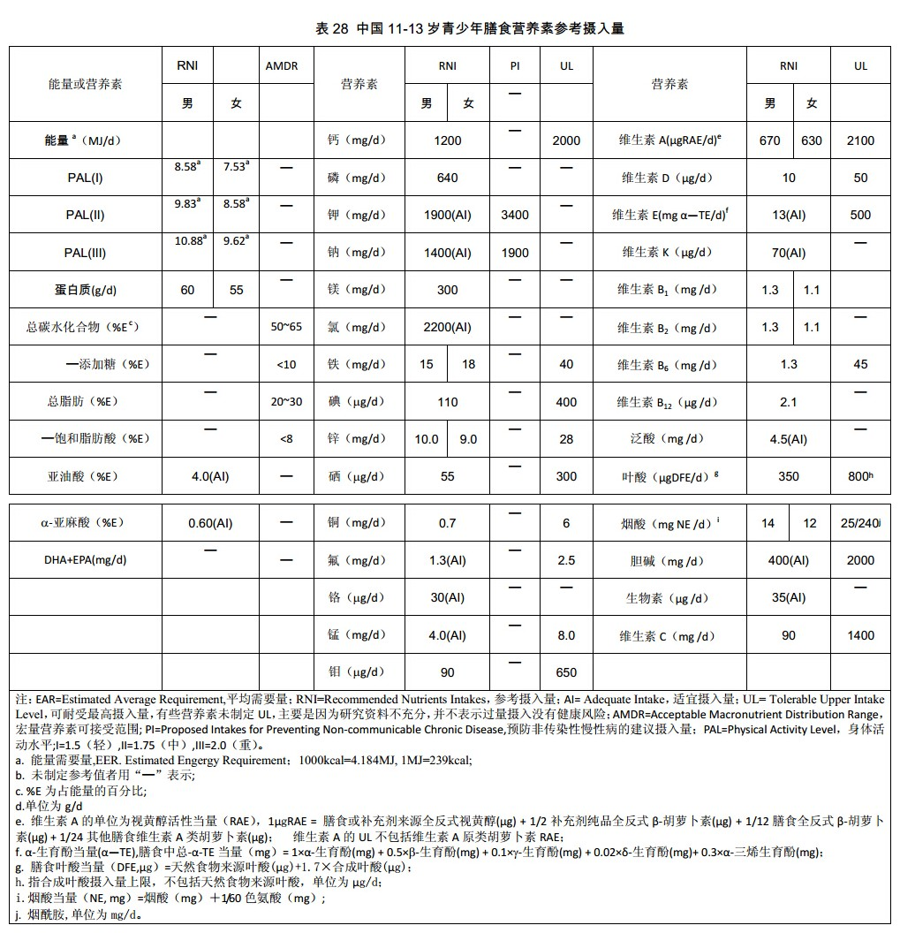

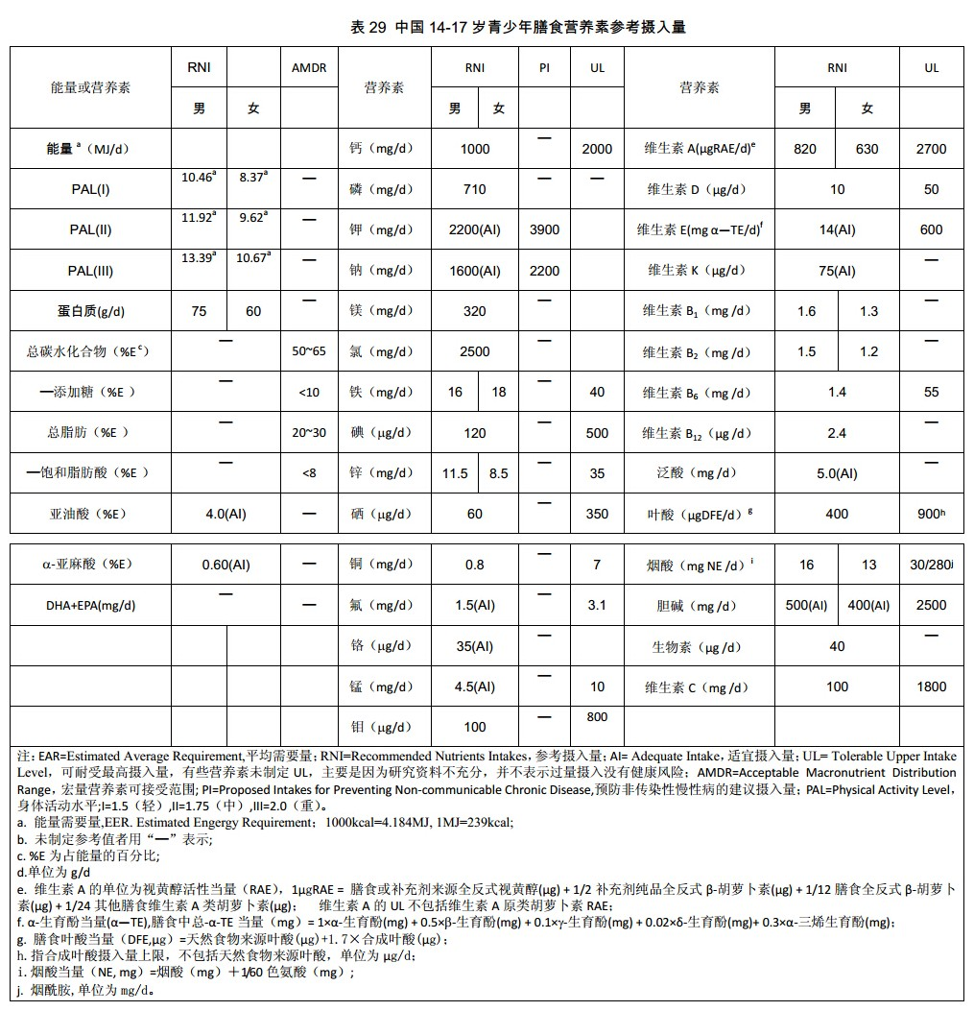

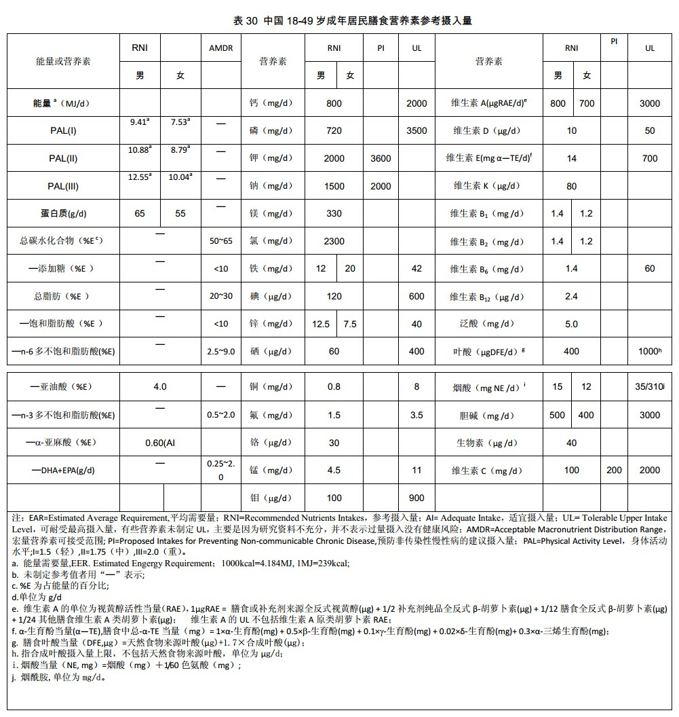

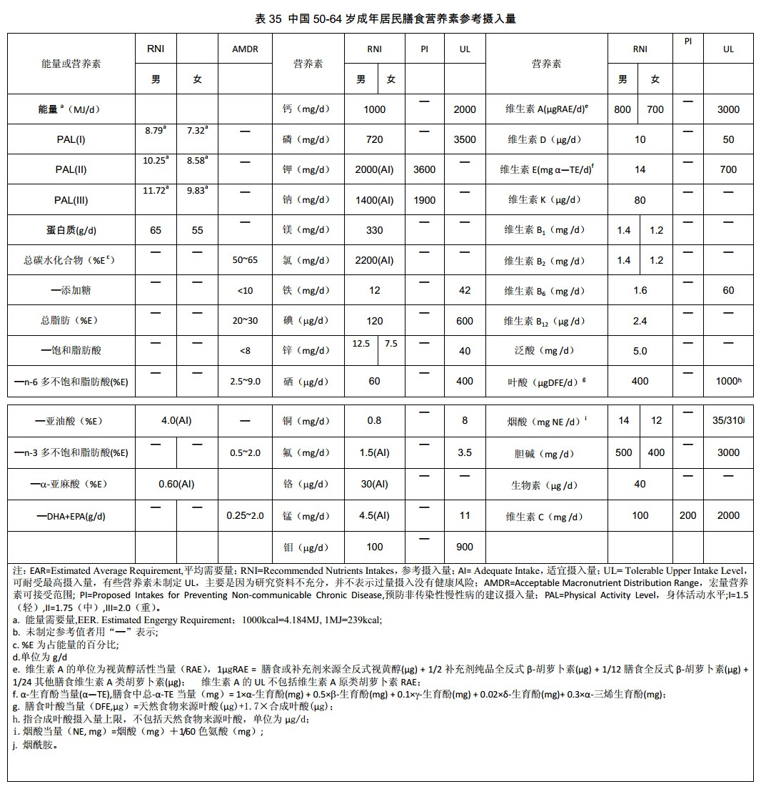

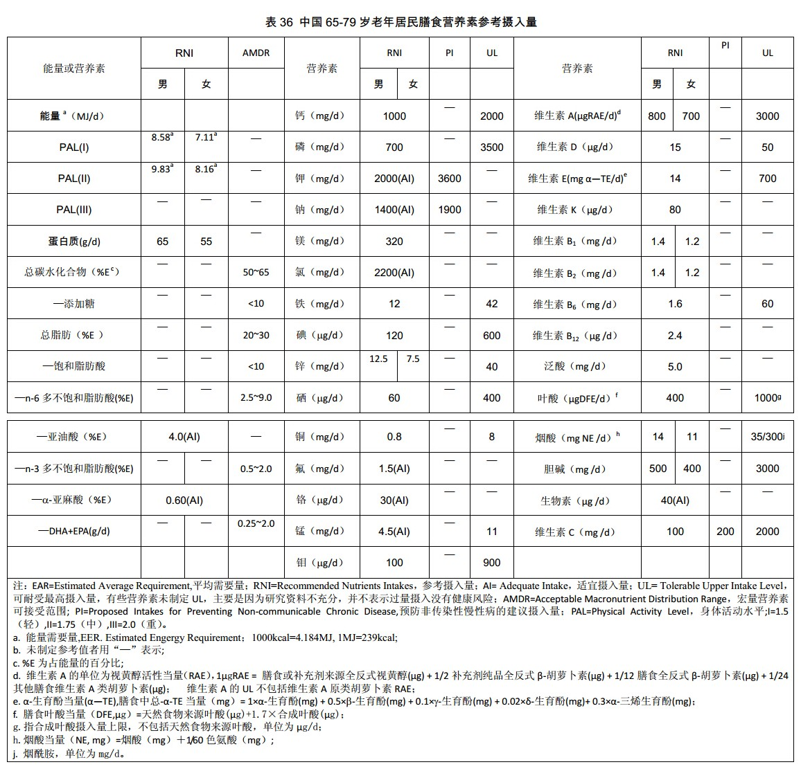

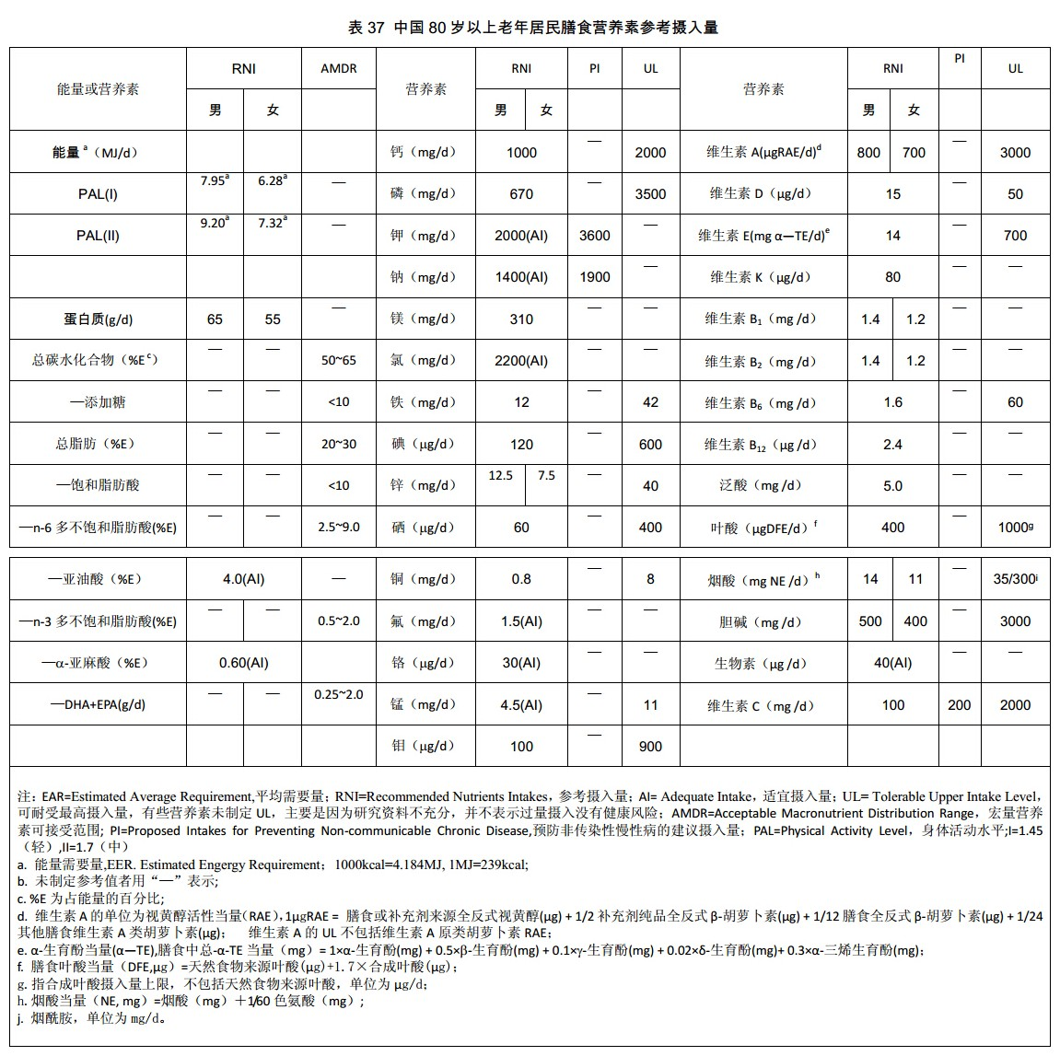

#### 内地居民膳食参考摄入量 数据（图片格式）--孕期女性

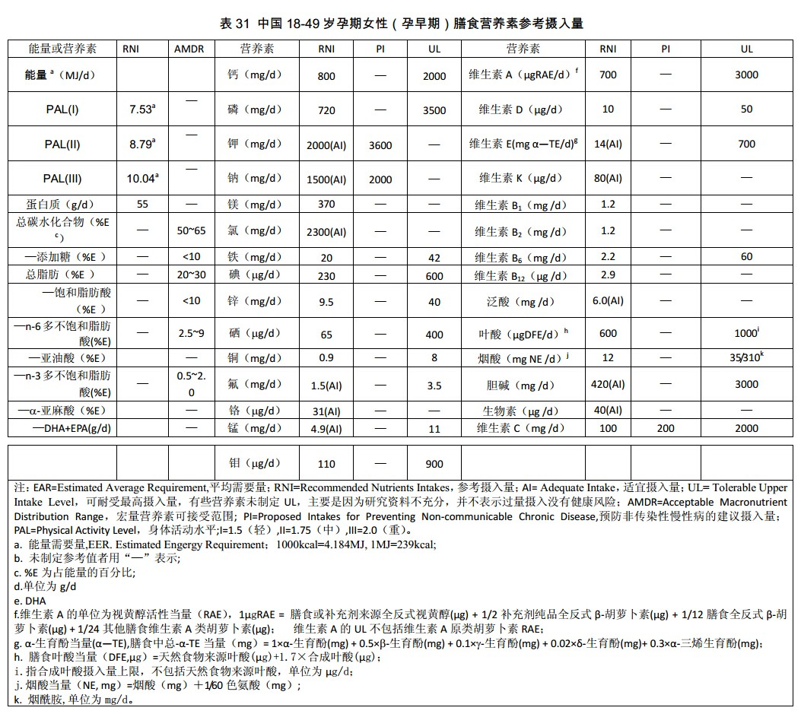 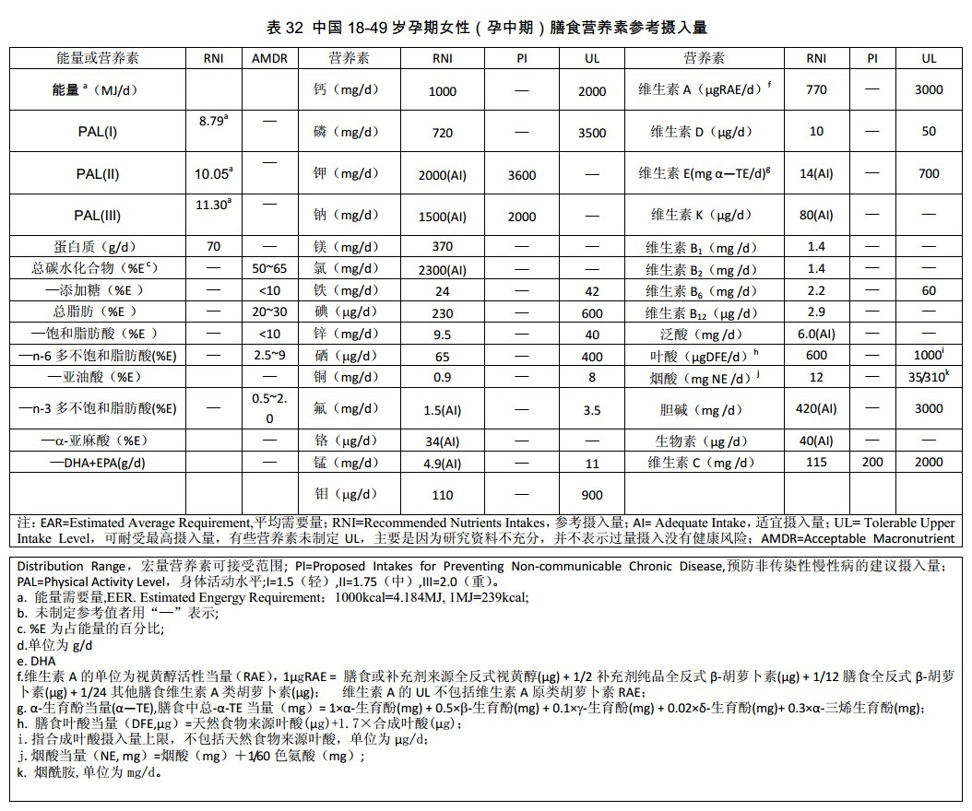

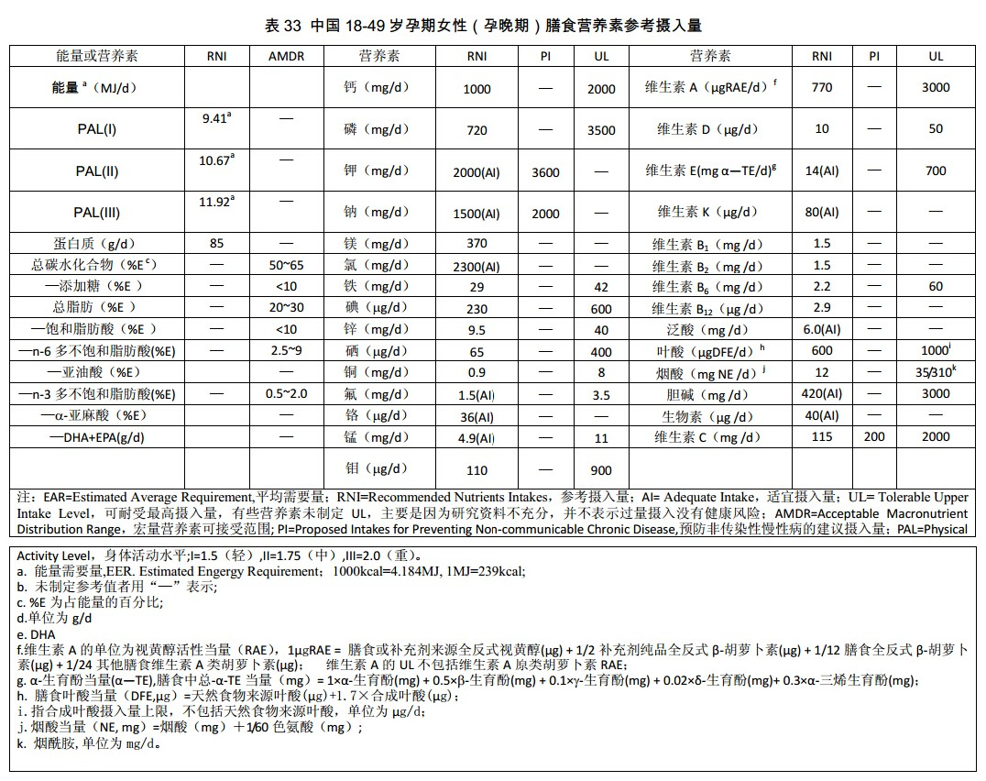 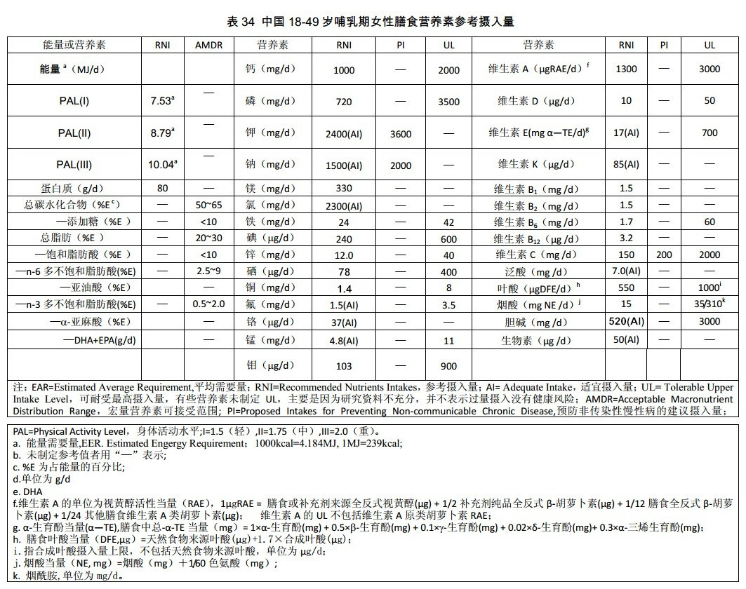

#### 运动类型(sportType)17

|  |  |  |  |
| --- | --- | --- | --- |
| 数据项 | 类型 | 取值范围 | 备注 |
| sportNo | Varchar(10) |  | 运动编号 |
| sportName | Varchar(100) |  | 运功名称 |
| sporrtType | Varchar(10) |  | 运动类型 |
| spentEnery | Numeric |  | 消耗能量（千卡） |
| spentUnit | Numeric |  | 时间。单位为分钟 |

默认数据值如下：（数据来源-薄荷网）

|  |  |  |  |
| --- | --- | --- | --- |
| 运动编号 | 运动名称 | 消耗能量(千卡) | 时间 |
| 001 | 走路(慢) | 141 | 60 |
| 002 | 走路(快) | 434 | 60 |
| 003 | 跑步（慢） | 597 | 60 |
| 004 | 跑步(快) | 825 | 60 |
| 005 | 爬楼梯 | 586 | 60 |
| 006 | 跳绳 | 630 | 60 |
| 007 | 游泳 | 597 | 60 |
| 008 | 自行车 | 630 | 60 |
| 009 | 健身操 | 534 | 60 |
| 010 | 瑜伽,普拉提 | 271 | 60 |
| 011 | 篮球 | 597 | 60 |
| 012 | 足球 | 651 | 60 |
| 013 | 排球 | 510 | 60 |
| 014 | 乒乓球 | 326 | 60 |
| 015 | 羽毛球 | 488 | 60 |
| 016 | 网球 | 434 | 60 |
| 017 | 壁球 | 651 | 60 |
| 018 | 橄榄球 | 575 | 60 |
| 019 | 垒球 | 326 | 60 |
| 020 | 曲棍球 | 738 | 60 |
| 021 | 爬山 | 923 | 60 |
| 022 | 滑冰(滑雪) | 651 | 60 |
| 023 | 滑板 | 434 | 60 |
| 024 | 击剑 | 543 | 60 |
| 025 | 脚踏车 | 184 | 60 |
| 026 | 高尔夫球 | 186 | 60 |
| 027 | 仰卧起坐 | 432 | 60 |

说明：

运动消耗的能量数据为默认值，具体的消耗数和运动时间有关，以上数据需要从权威渠道进行校对。

* 1. 物理结构设计

### 数据库物理结构设计相关技术

#### 数据分区技术

在一个大数据库中，数据库空间的绝大多数是被少量的表所占有。为了简化大型数据库的管理，改善应用的查询性能，一般可以使用分区这种手段。所谓分区就是动态地将表中的记录分离到若干不同的表空间上，使数据在物理上被分割开来，便于维护、备份、恢复、事务及查询性能。当使用的时候可建立一个连接所有分区的视图，使其在逻辑上仍以一个整体出现。

#### 恰当的索引和存档功能

对于经常访问的数据库表建立适当的索引；对于经常访问但是当业务流程完成后不再变动的数据可采用放入历史档案的方法来实现应用系统中访问尽可能少的数据量。

#### 调整硬盘I/O

这一步是在信息系统开发之前完成的。可以将组成同一个表空间的数据文件放在不同的硬盘上，做到硬盘之间I/O负载均衡。在磁盘比较富裕的情况下还应该遵循以下原则：

将表和索引分开；

创造用户表空间，与系统表空间（system）分开磁盘；

创建表和索引时指定不同的表空间；

创建回滚段专用的表空间，防止空间竞争影响事务的完成；

创建临时表空间用于排序操作，尽可能的防止数据库碎片存在于多个表空间中。

#### 确定数据块大小和存储参数

由于数据库的块大小在数据库创建以后就不能在修改（除非重建数据库），因此为了减少数据链接和行迁移，又提高磁盘空间的利用率，在设计数据库时要确定合适的数据块大小和存储参数。通常我们是根据样例数据确定数据块大小，而根据业务现状和未来发展趋势确定存储参数。

### 表空间及数据文件设计

|  |  |  |
| --- | --- | --- |
| 表空间 | 数据文件 | 备注 |
| system | rsystem、rbak92 | 系统表空间 |
|  |  |  |

# 运用设计

* 1. 数据字典设计

### 数据系统设计原则

* 分层设计原则
* 相对独立性原则
* 稳定性原则
* 标准化原则

目前广州市各系统已经存在多种方式，要解决系统之间的互连、互通、互操作，

### 指标命名规范

### 数据表设计

### 视图设计

|  |  |  |
| --- | --- | --- |
| 序号 | 视图名称 | 应用描述 |
| 1 |  |  |

### 序列设计

|  |  |  |
| --- | --- | --- |
| 序号 | 序列名称 | 应用描述 |
| 1 |  |  |

* 1. 完整性设计

### 数据共享设计

### 数据冗余设计

* 1. 安全保密设计

### 平台系统安全

通过分布式的部署方式，减少了数据库的用户以及开放的范围，提高了数据库安全性。通过应用数据交换中心，进一步将子系统之间的数据通讯实施物理隔离。

### 数据库登录安全

用户采用系统内部设定的用户名、口令登录。系统首先取得系统默认的数据库用户及其口令，登录到数据库后根据系统的用户表验证用户的有效性。系统默认的数据库用户及其口令通过对称密钥加密，保存在服务器或者客户端上。如果数据库用户登录名、口令被破解，将导致数据库的处于对外开放的状态。

### 业务系统安全

1. 对业务系统的用户、角色进行分级管理，设定生效时段。
2. 并通过对角色的数据、功能授权，实现对用户的岗位、数据授权管理。
3. 通过使用视图、存储过程，提高业务数据的安全性。
4. 采用数据加锁机制。

### 系统日志功能

1. 应用数据库系统审计功能。（考虑DBA的操作日志管理）
2. 业务系统对用户的所有业务操作都做了详细记录，满足事后分析事故责任。

### 数据备份

1. 应用数据库增量备份。
2. 系统管理子系统提供数据库整体备份，以及按业务类型、业务属性的部分备份方案。
   1. 数据交换设计
   2. 数据接口设计